本手册为《跟简七学理财》课程随堂练习册，版权归简七理财（微信号jane7ducai）所有，严禁转载
课程链接：http://study.163.com/course/courseMain.htm?courseId=1003418002
作业提交：http://course.jane7.com
提问链接：http://form.mikecrm.com/A2ezlI


(欢迎向我提问)

15.2 带我们买遍全球的QDII基金，如何投资？
第一部分：知识点回顾

一、能买遍全球的QDII基金，到底是什么？
1 . QDII基金：
指的是合格境内投资者。它们是国家批准的专业金融机构，帮助我们完成海外投资。

QDII渠道有很多，但QDII基金门槛低，是我们大多数人的首选。

2 . QDII基金优势：专业、范围广、透明、亲民。

3 . 由于QDII额度限制，部分QDII基金场外暂停申购。
可以找相似基金代替；或转为场内购买，但要注意场内外价差是否过大。

二、QDII基金，如何投资省心又能赚更多？
投资QDII基金，推荐“抓大放小”的思路。

1 . 买海外股票，选综合指数基金
- 长期收益有竞争力
- 投资逻辑简单
- 费率低廉

- 美国：市场更成熟，是海外投资的首选
目前能追踪的美国综合指数包括：
标普500
标普100
纳斯达克指数100

- 香港：低估值是投资港股的逻辑，不过目前港股的估值已经不低了。
目前能追踪的港股的综合指数包括：
恒生指数
恒生中国企业指数
恒生综合指数

- 欧洲：从全球资产配置角度看，欧洲也是重要的投资地区。、
目前国内相关基金，追踪德国30(DAX)指数。

2 . 买海外债券，如何用QDII来投资？
长期看，海外债券的长期收益还是比较稳健。但海外债券品种复杂，不同市场、不同类型债券，收益、风险也各不相同。

要注意，高收益债券的背后，也对应着更高风险。

1）利率风险：相比于国内市场，海外债券更容易受国际经济环境的影响。
2）信用风险：一般来说信用等级越高的债券，安全性也就越好。

第二部分：练习与应用
1 . 挑选一只追踪综合指数的QDII股票基金，在年报中查看“基金净值”是否跑偏了“业绩比较基准”。
2 . 挑选一只QDII债券基金，在年报中查找其所投债券的信用等级分类。

记得到论坛与大家分享你的研究结果哦~

第三部分：补充资料

金砖四国以及主题型指数基金

另外，石油等大宗商品类QDII、相关资料我们放在了学习手册中。

- 金砖四国、主题基金
http://mp.weixin.qq.com/s/82COZbGDA0k3dhHKDifoIg

- 石油类QDII
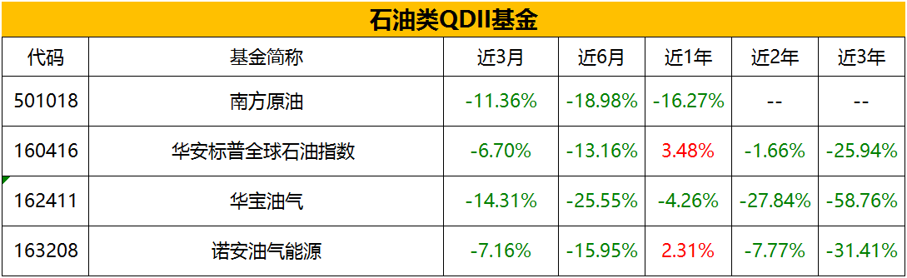
数据来源：天天基金网 2017/06/19

影响油价因素
http://center.cnpc.com.cn/bk/system/2016/10/10/001614362.shtml

石油作为一种大宗商品，本身不能产生收益。价格涨跌还要看供需关系。
另外，原油价格波动剧烈，投资风险不容小觑。

3.香港互认基金
https://m.antfortune.com/fd-ijphjmcw/share-viewpoint.html?topicId=2088221733023173&commentId=2017022201400001006729&topicType=PERSONAL

4 . 沪港深基金
https://m.antfortune.com/fd-ijphjmcw/share-viewpoint.html?topicId=40&commentId=2017021503000001040541&topicType=TALK_THEME

近日，监管层向各家基金公司发布了《通过港股通机制参与香港股票市场交易的公募基金注册审核指引》。 其中规定：
名字中“港股”等类似字样的公募基金，应当将80%以上（含）的非现金基金资产投资港股；如果低于80%则不能带“港股”字样。对于指数型基金，基金名称可根据标的指数名称命名。
（资料来源：http://finance.qq.com/a/20170614/034654.htm）

4.美股开户
http://mp.weixin.qq.com/s/iithblI4IY6pPVba1AFiPg
美国ETF基金
http://mp.weixin.qq.com/s/ofBCYQenDdiJsGJDuAON7w

